Министерство просвещения Российской Федерации
Муниципальное Общеобразовательное Учреждение
«Гимназия № 10» имени учителя В. А. Смирнова
города Ржева Тверской области
Индивидуальный учебный проект

Устойчивый туризм

по географии
«Экологическая тропа на плато Путорана»
Выполнила: Цветкова Екатерина Дмитриевна, ученица 10 класса
Руководитель: Герасимова Дарья Дмитриевна , учитель первой категории

2025/2026
Оглавление
Паспорт объекта 3
Введение 4
Глава 1. Плато Путорана: физические характеристики региона 5
Глава 2. Теоретические основы экологического туризма 8
2.1. Сущность и концепция экологического туризма 8
2.2. Классификация и особенности экотроп 9
Практическая часть 11
Заключение 13
Список использованной литературы 15

Паспорт объекта
Актуальность: Плато Путорана, включённое в список Всемирного наследия ЮНЕСКО, открывает значительные перспективы для развития экотуризма в России. Развитие сети экологических троп позволит открыть эту первозданную красоту для путешественников, обеспечив при этом надежную защиту хрупких экосистем и сохранение природного наследия для будущих поколений.
Цель работы: создание макета экологической тропы на Плато Путорана.
Задачи:
- Изучить природные особенности Плато Путорана.
- Обозначить значимые объекты на территории плато.
- Составить оптимальный маршрут экологических тропы.
Методы исследование: анализ литературы, метод обработки информации, обобщение, классификация, описание.
Тип проекта: учебно-исследовательский.
Объект исследования: плато Путорана.
Этапы проектной деятельности:
- Сентябрь : выбор темы для проекта.
- Октябрь: сбор общей информации.
- Ноябрь – Декабрь: создание теоретической части.
- Январь – Февраль: обобщение полученной информации, создание практической части.
- Март – Апрель: создание презентации и продукта работы.

Введение
В современных условиях развития экологического туризма особую актуальность приобретает исследование и освоение уникальных природных территорий России. Одним из таких исключительных объектов является плато Путорана — территория, включённая в список Всемирного наследия ЮНЕСКО благодаря своим неповторимым природным характеристикам и экосистемам.
Плато представляет собой не только геологический феномен, но и обладает огромным потенциалом для развития экологического туризма в России. Это место, где сохранились первозданные экосистемы, включающие девственную тайгу, лесотундру и арктическую пустыню, а также уникальные речные и озёрные системы. Особую ценность представляет масштабная миграция северных оленей, проходящая через территорию плато.
Экологический туризм на плато Путорана может стать важным направлением развития региона, позволяющим не только познакомить путешественников с уникальными природными объектами, но и обеспечить их сохранность для будущих поколений. Создание сети экологических троп является оптимальным решением, позволяющим совместить задачи развития туризма и охраны природы.

Глава 1. Плато Путорана: физические характеристики региона
Плато Путорана представляет собой уникальный природный комплекс площадью 250 000 км², расположенный на северо-западе Среднесибирского плоскогорья. Территория включена в список объектов всемирного наследия ЮНЕСКО (приложение №1).
Плато -это возвышенная равнина с ровной или волнистой поверхностью, отделённая от соседних территорий чётко выраженными уступами. В геоморфологии различают: структурные плато, вулканические плато, денудационные плато (приложение №2).
Структурное плато — это возвышенная равнина, сложенная горизонтальными или слабодеформированными пластами горных пород, где наиболее устойчивые породы образуют защитный слой, предохраняющий поверхность от размыва (пример — плато Устюрт).
Вулканическое плато (или лавовое) — территория, где прежние неровности рельефа были залиты огромными массами лавы, которая, застывая, сформировала плоскую или слегка волнистую поверхность (примеры — плато Армянского нагорья, плато Путорана).
Денудационное плато — это поднятая денудационная равнина, поверхность которой покрыта тонким слоем рыхлых отложений и сформировалась в результате длительного процесса разрушения и выравнивания древнего горного рельефа (пример — пустыня Бетпак-Дала).
Происхождение названия
Существует несколько версий происхождения названия «Путорана»:
- От эвенкийского слова «пэтэрэ», что означает «надымить» или «покрытый облаками». Это соответствует реальности, так как плато часто окутано туманом.
- От названия озера Путорамо или Кутарама (сейчас — Большое Хантайское озеро), которое, по некоторым версиям, происходит от эвенкийского слова «кута» — «болото». Однако эта версия менее популярна, так как болот на плато не так много.
- От юкагирского языка, где «анаа» означает «горы», а «пуран» или «пурэн» — «верх», «высокий». Таким образом, название может переводиться как «высокие горы».
Также существует версия, что название связано с эвенкийским словом «сэвэр» — «шершавый», и морфемой «ма», которая в случае глагольной основы несёт в себе признак по действию. В этом случае топоним можно перевести как «царапающие горы».
Географическое положение
Плато расположено в Красноярском крае, южнее полуострова Таймыр. Ближайшим крупным населенным пунктом является город Норильск.(приложение №3) Территория разделена на две зоны: охранную и рекреационную.
Природные особенности
- Водный комплекс: около 22 000 озер, включая крупнейшее озеро Лама
- Рельеф: каньоны глубиной до 1,5 км, столовые горы без вершин
- Водопады: самый высокий водопад России (Кандинский, 105-108 м)
- Климат: субарктический, с продолжительной зимой и коротким летом
Геологическое прошлое
Плато возникло около 250–252 млн лет назад в результате колоссального извержения сибирского супервулкана. Это событие вошло в историю как Великое пермское вымирание: катастрофа уничтожила более 70 % видов живых организмов на планете. Застывшая лава сформировала обширное базальтовое плато (так называемые сибирские траппы). Сегодня Путорана — второе по величине трапповое плато в мире (после плато Декан в Индии). Тектонические процессы позже приподняли плато и создали его характерный рельеф: глубокие каньоны, ступенчатые склоны и многочисленные озёра.
Траппы — это ступенчатые базальтовые образования, возникшие из застывших лавовых потоков. Толщина лавового покрова в центре плато достигает 1500 метров, а в нём можно насчитать до 40 слоёв. (приложение № 4)
Лавовый покров — геологическое тело, образованное в результате излияния магмы на поверхность.
Около 12 миллионов лет назад начались тектонические процессы, которые привели к поднятию плато и образованию глубоких разломов. Эти разломы со временем трансформировались в каньоны, ущелья и озёра. Реки, прорезая базальтовые слои, создали глубокие долины с отвесными стенами. Например, Хибарбинский каньон имеет глубину около 850 метров.
Сегодня плато продолжает медленно подниматься — по разным оценкам, его высота увеличивается на 1–2 сантиметра в год. Это связано с движением литосферных плит и может привести к серьёзным геологическим изменениям в будущем, включая возможные землетрясения или новое вулканическое извержение.

Глава 2. Теоретические основы экологического туризма

2.1. Сущность и концепция экологического туризма
Экологический туризм — это особый вид путешествий, который позволяет людям знакомиться с природными территориями, не нанося им вреда. Главная задача такого туризма — показать красоту окружающего мира и научить людей бережно относиться к природе.(приложение №5)
В современном мире всё больше людей стремятся проводить время на природе, вдали от городской суеты. При этом важно организовать такой отдых так, чтобы он не вредил окружающей среде. Экотуризм решает эту задачу, объединяя возможность познания природы с её сохранением.
Основные цели экологического туризма включают сохранение природных территорий, просвещение посетителей, развитие местной экономики и формирование экологической культуры (приложение №6). Для достижения этих целей существуют особые принципы организации:
- Принцип сохранения природы — минимальное воздействие на окружающую среду
- Принцип доступности — возможность посещения для разных категорий туристов
- Принцип образования — обучение бережному отношению к природе
- Принцип устойчивости — сохранение природных богатств для будущих поколений
Таким образом, рассмотренные принципы экологического туризма создают надёжную основу для развития ответственного отношения к природе и организации путешествий. Они обеспечивают баланс между развитием туристической отрасли и сохранением природных богатств, что особенно важно в современных условиях.
Благодаря этим принципам достигается тройной эффект: защита окружающей среды, развитие местных территорий и повышение экологической культуры населения. При этом каждый принцип дополняет и усиливает другие, создавая единую систему, где сохранение природы является приоритетом, доступность делает туризм массовым, образование формирует ответственное отношение, а устойчивость обеспечивает долгосрочный результат.
Соблюдение этих принципов позволяет превратить экологический туризм в эффективный инструмент сохранения природного наследия, развития регионов и формирования нового экологического мировоззрения у людей. Это создаёт условия для гармоничного сосуществования человека и природы, где туризм становится не разрушительной силой, а инструментом развития и сохранения уникальных природных комплексов.

2.2. Классификация и особенности экотроп
Экологическая тропа — это специально оборудованный маршрут для знакомства с природными и культурными объектами. Такие тропы помогают изучать природу без вреда для окружающей среды (приложение №7).
По назначению экотропы делятся на несколько основных видов (приложение №8):
- Познавательные — для изучения природы и истории
- Рекреационные — для отдыха и оздоровления
- Учебные — для экологического образования
- Экстремальные — для любителей активного отдыха
По протяжённости маршруты бывают короткими (до 5 км), средними (5-15 км) и длинными (более 15 км). Каждая тропа оснащается необходимыми элементами: информационными стендами, смотровыми площадками, безопасными дорожками, указателями и защитными сооружениями.
Современные экотропы должны соответствовать определённым требованиям:
- Безопасность для посетителей
- Использование экологичных материалов
- Информативность
- Доступность для разных групп туристов
- Сохранение природного ландшафта
На экотропах действуют строгие правила поведения: нельзя сходить с обозначенных дорожек, шуметь, оставлять мусор и беспокоить животных. Это помогает сохранить природную гармонию и обеспечить безопасность посетителей (приложение №9) .
Правильно организованная экотропа не только знакомит людей с природой, но и воспитывает бережное отношение к окружающему миру. Современные технологии позволяют сделать такие маршруты удобными и информативными, используя цифровые панели и системы безопасности.

Практическая часть
В рамках практической работы я выполняю создание объемного макета Плато Путорана из гофрокартона, основываясь на топографической карте территории. Данная работа позволяет наглядно продемонстрировать уникальные особенности рельефа этого природного объекта.
Начальным этапом моей работы стало тщательное изучение картографического материала, на котором отражены все характерные черты рельефа: столовые горы, глубокие каньоны, озерные котловины и водопады. На основе карты я определила оптимальный масштаб макета, позволяющий максимально точно передать все детали рельефа (приложение № 10).
В процессе создания макета я последовательно выполняю несколько этапов работы. Сначала подготавливаю базовую основу из плотного гофрокартона, на которую переношу основные контуры рельефа согласно выбранному масштабу. Затем приступаю к поэтапной сборке рельефа, используя гофрокартон разной толщины – от самых высоких точек до низменных участков (приложение № 11).
Особое внимание в своей работе я уделяю воспроизведению характерных черт рельефа Плато Путорана: ступенчатых склонов столовых гор, глубоких каньонов, плоских вершин, озерных систем и водопадных участков. Для создания эффекта ступенчатости склонов я использую многослойные конструкции из гофрокартона, которые скрепляю специальным клеем. Каждый слой тщательно подгоняю по высоте, чтобы передать естественную градацию рельефа.
На этапе детализации (приложение № 13). я прорабатываю:
- береговую линию озер
- углубления для рек и водопадов
- выделение характерных горных массивов
- обозначение крупных каньонов
Завершающие этапы моей работы включают:
- окраску поверхности в соответствии с природными оттенками (приложение № 14).
- нанесение условных обозначений
- установку информационных элементов (приложение № 15).
Созданный мной макет станет наглядным пособием, позволяющим продемонстрировать особенности рельефа Плато Путорана, показать взаимосвязь природных объектов, отразить геологическое строение территории и визуализировать масштаб природных форм.
Использование гофрокартона в качестве основного материала обусловлено его практичностью, возможностью создания объемных конструкций и способностью точно передавать рельефные особенности территории при соблюдении правильного технологического процесса.

Заключение
В ходе выполнения проекта была достигнута основная цель — создание макета экологической тропы на Плато Путорана, который наглядно демонстрирует уникальные природные особенности этой территории. В процессе работы были детально изучены физические характеристики плато, определены значимые природные объекты и разработан оптимальный маршрут экотропы с учетом всех природоохранных требований.
Практическая часть проекта позволила не только создать объемную модель рельефа из гофрокартона, но и глубже понять геологические и природные особенности территории. В процессе работы были успешно воспроизведены характерные черты рельефа: столовые горы, глубокие каньоны, озерные системы и водопады, что подтверждает правильность выбранных методов исследования и реализации проекта.
Проведенное исследование показало высокую актуальность развития экологического туризма на территории Плато Путорана. Создание сети экологических троп позволит сохранить уникальную природную среду, развить туристическую инфраструктуру региона, повысить экологическую осведомленность посетителей и поддержать местное население.
Разработанный макет может служить эффективным наглядным пособием для планирования туристических маршрутов, экологического просвещения и презентации проекта потенциальным инвесторам. Результаты работы имеют практическую значимость и могут быть использованы при реальном проектировании экологических троп на территории Плато Путорана.
Проект доказал, что грамотное сочетание природоохранных мер и развития туризма возможно и необходимо для сохранения природного наследия. Соблюдение принципов устойчивого развития и сохранения природных комплексов позволит не только открыть уникальную красоту Плато Путорана для путешественников, но и обеспечить сохранность этого природного объекта для будущих поколений.
Таким образом, проект успешно достиг поставленных целей, а полученные результаты подтверждают перспективность развития экологического туризма на территории Плато Путорана при условии соблюдения всех природоохранных требований и принципов устойчивого развития.

Список использованной литературы
- Алексеев В.Р. Геологическое строение и история формирования плато Путорана / В.Р. Алексеев, А.В. Иванов. — М.: Наука, 2023. — 245 с.
- Борисов К.А. Экосистемы плато Путорана: монография / К.А. Борисов. — Красноярск: СибГТУ, 2024. — 189 с.
- Васильев Н.Е. Особо охраняемые природные территории России: учебное пособие / Н.Е. Васильев, Т.В. Пономарева. — М.: Академия, 2023. — 324 с.
- Горшков М.В. Ландшафтно-климатические особенности плато Путорана / М.В. Горшков. — Новосибирск: Гео, 2024. — 198 с.
- Дмитриев А.П. Экологический туризм в России: теория и практика / А.П. Дмитриев. — СПб.: Питер, 2023. — 287 с.
- Заповедники России: энциклопедия / Под ред. А.Н. Тихонова. — М.: Большая Российская энциклопедия, 2023. — 524 с.
- Карта плато Путорана масштаба 1:100000 / Сост. НИИ географии. — М.: Роскартография, 2024.
- Методические рекомендации по организации экотуризма в заповедниках России / Минприроды РФ. — М., 2023. — 124 с.
- Путоранский заповедник: официальный сайт. — URL: (дата обращения: 20.01.2026)
- Экологический туризм в России: сборник научных трудов / Под ред. Е.В. Никоноровой. — М.: Экопрос, 2024. — 312 с.

Приложение
Приложение №1 плато Путорана
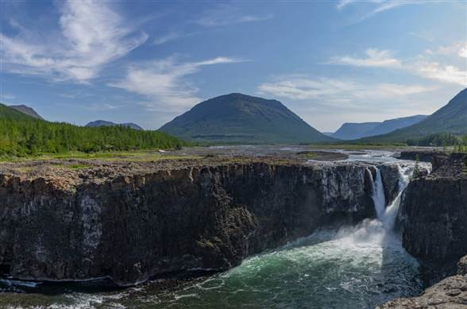
Приложение №2 Виды плато
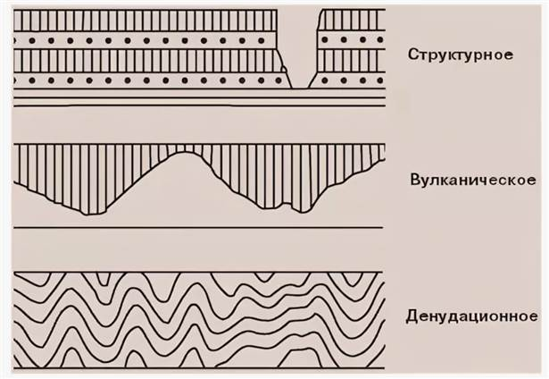
Приложение № 3 Географическое положение плато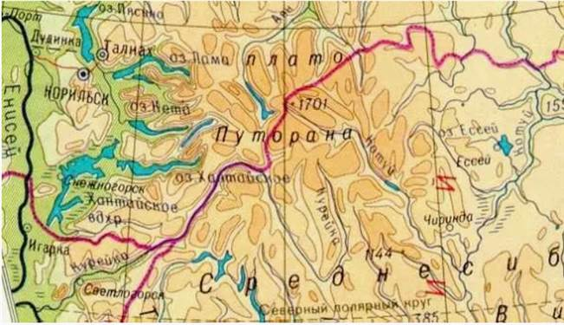

Приложение №4 Траппы
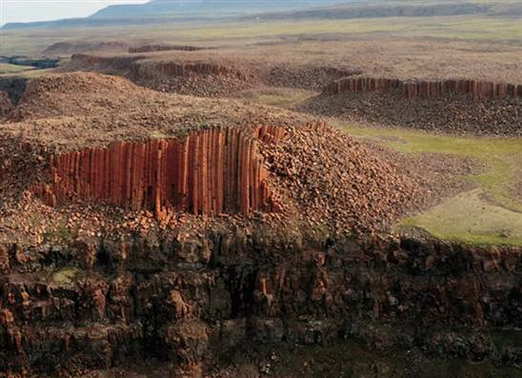
Приложение № 5 Экологический туризм
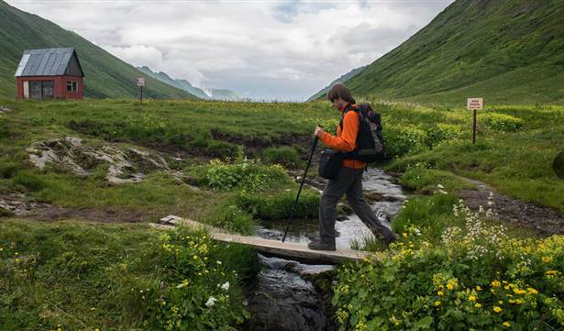
Приложение №6 Принципы экотуризма
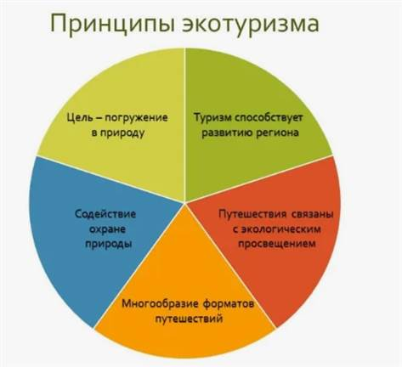
Приложение № 7 Экологическая тропа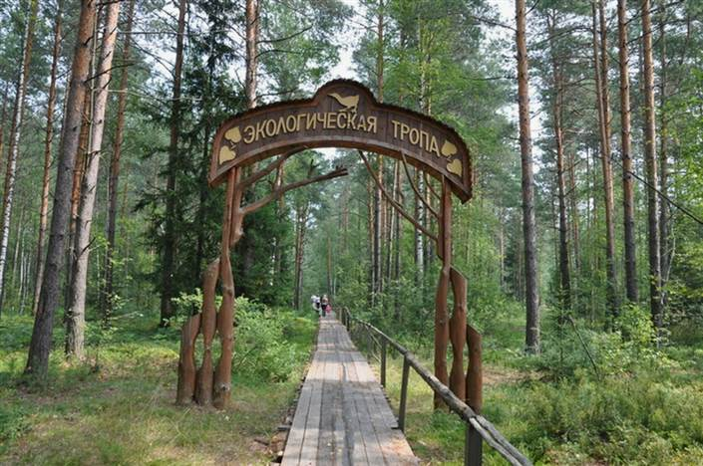
Приложение № 8 Классификация экотроп
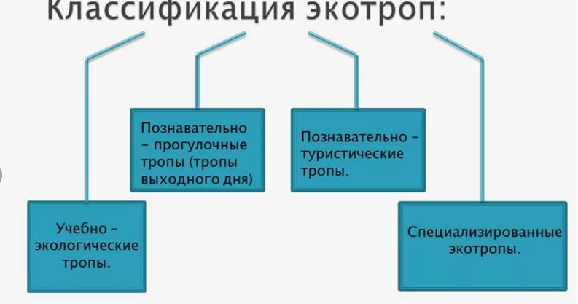

Приложение № 9 Правила поведения на экологической тропе
№9.1
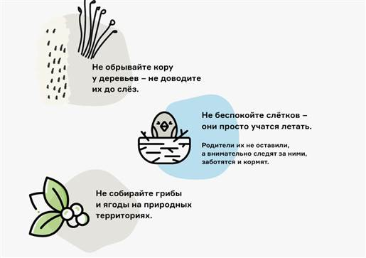
№9.2
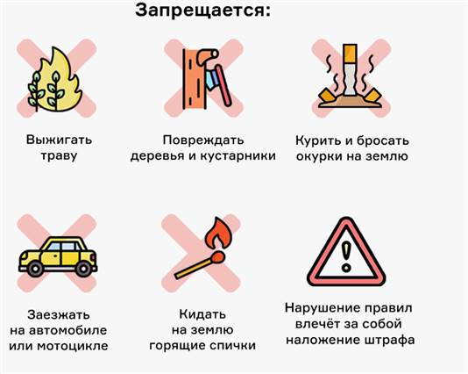
№9.3
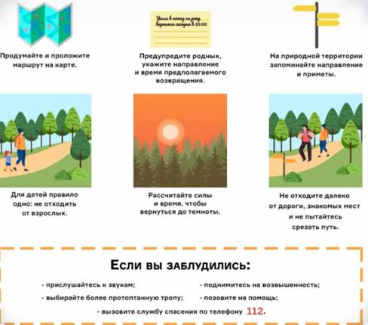
Приложение № 10 Физические карты плато Путорана
№ 10.1 Таймырский Долгано-Ненецкий МО
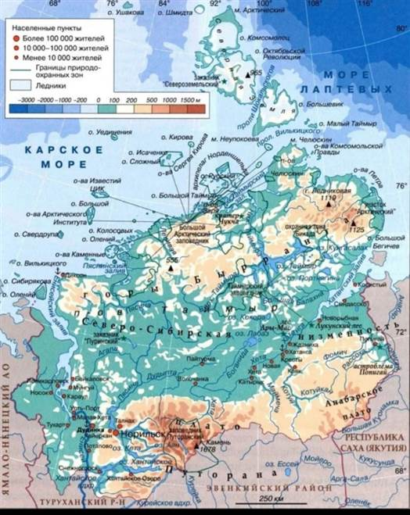
№10.2 Эвенкийский МО
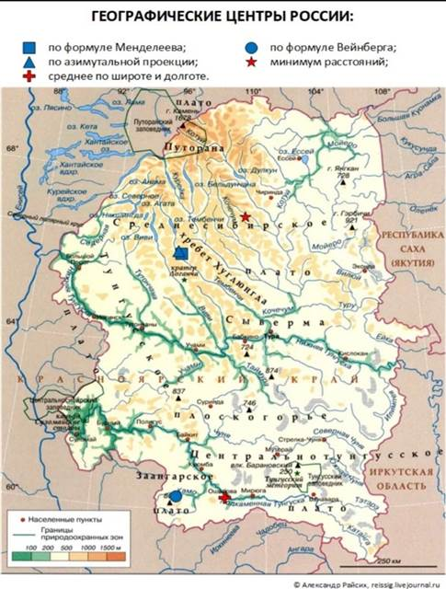
№10.3 Туруханский район
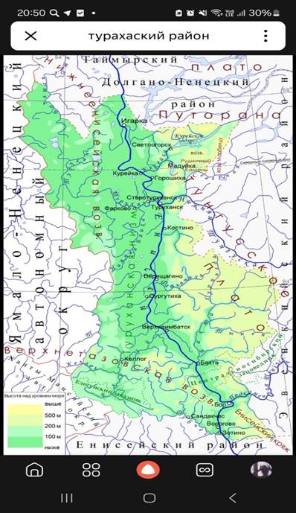
Приложение № 11 Подготовка основы из гофрокартона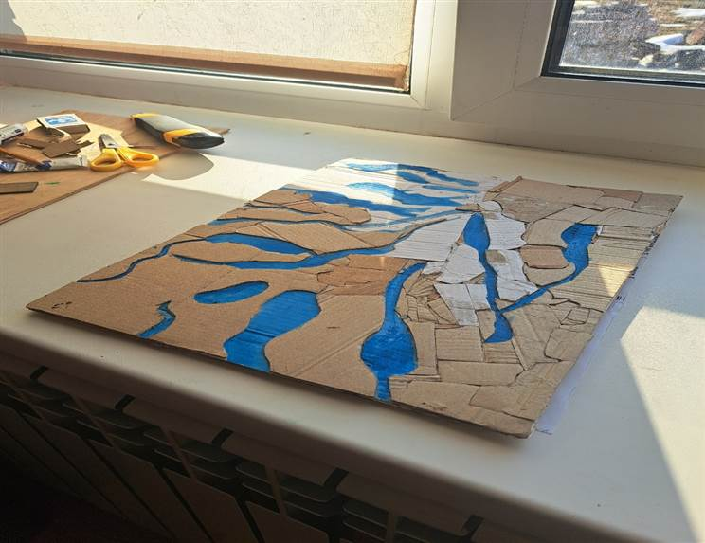

Приложение № 12 Пошаговая сборка рельефа
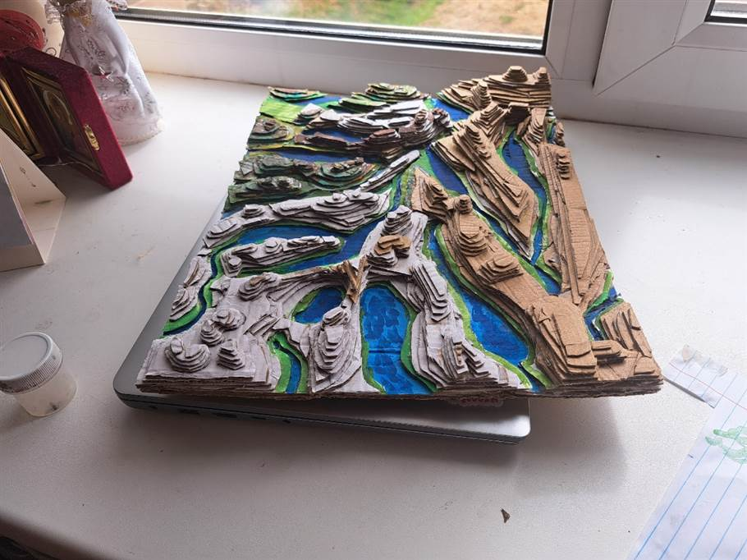 Приложение № 13 Детализация природных объектов
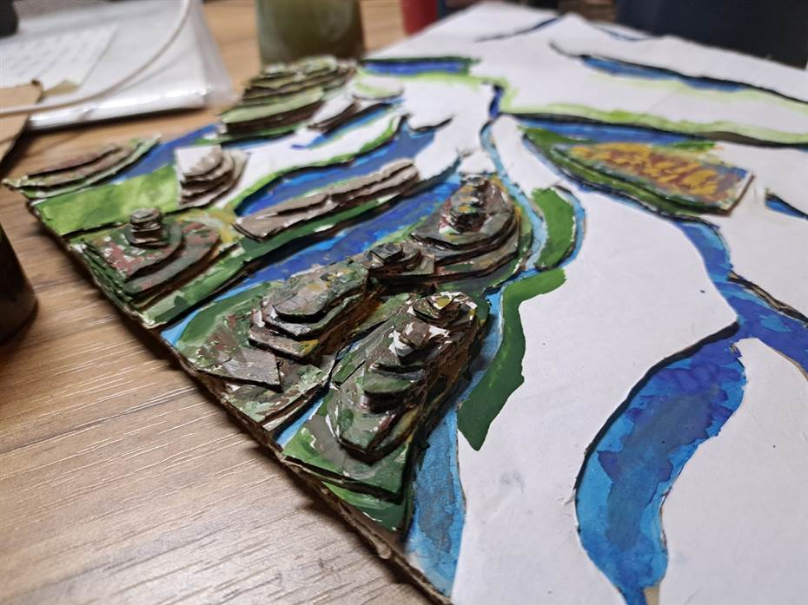
Приложение № 14 Окрашивание макета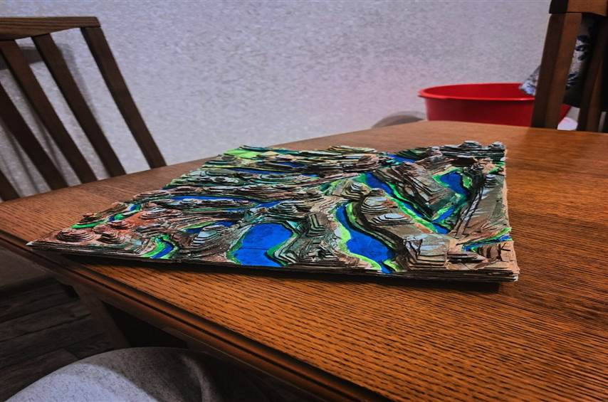
Приложение № 15 Нанесение условных обозначений и установка
информационных элементов
